# Module labo project

# MyBooks

## Algemeenheden

|  |  |  |  |  |  |  |  |  |
| --- | --- | --- | --- | --- | --- | --- | --- | --- |
| **Naam** | Click or tap here to enter text. | | | | | | | |
| **Datum** | Click or tap here to enter text. | | | | | | | |
| **Tijdsduur** | De volledige module | | | | **Effectief tijdsduur** | |  |
| **Oefening nummer** | B1-MO-04-01 | | | Naam | | | MyBooks | |
| **Repository naam** | | | | | | | | |
| *B1-Labo-MyBooks* | | | | | | | | |
| **Projecteigenschappen** | | | | | | | | |
| **Project/Solutionnaam** | | B1-Labo-MyBooks.solution | | | | | | |
| **Type** | | WPF | Console | | | Mobile | Webapp | |
| **Indienen** | | Toledo | Git Hub | | | **Software pattern** | MVVM | |

Lees aandachtig de opdracht onderaan de opgave

## Situatieschets

Als gepassioneerde lezer van boeken heb je al wat boeken gelezen en of in je bezit. Dat het moeilijk wordt op bij te houden welke boeken je al hebt gelezen of in je bezit hebt.

Daarom is er besloten op een applicatie te ontwerpen welke het mogelijk maakt alle informatie met betrekking tot de boeken bij te beheren en te raadplegen. In eerste instantie als een desktopapplicatie. Nadien volgen een mobile- en een webapplicatie.

De applicatie wordt ontworpen volgens een drie lagen architectuur. De desktop en de mobile versie van de app zal eveneens het MVVM architectural pattern implementeren.

De desktopapplicatie zal de nodige gegevens beheren via bestanden in een csv en of json formaat. De Webapplicatie zal de gegevens beheren in een database en beschikbaar stellen via REST-api.

## UML-Classdiagram

Hieronder is het Classdiagram te vinden met de nodige klassen

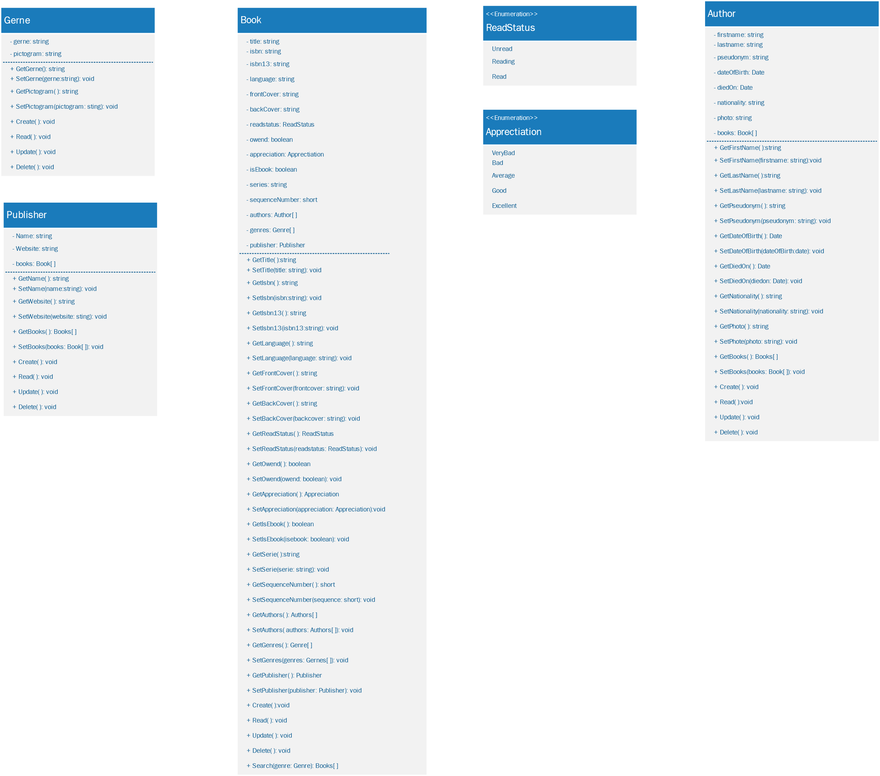

## Labo

1. Het project wordt tijdens de lessen uitgewerkt door de docent om zo de nieuwe leerstof aan te brengen.
   1. Ontwikkelen van ene Twee lagen architectuur applicatie.
   2. Het implementeren van het software architectuur patroon **Model View ViewModel**.
   3. Het gebruik van MVVM Light framework
   4. Werken met bestanden
2. Praktisch toepassen van **git** via GitHub.

## Opdracht

1. Creëer een correct benoemde Visual Studio solution welke de Presentation en Business Logic Layer bevat.
2. De applicatie moet ontwikkeld worden volgens MVVM architecturaal patroon.
3. Ontwerp de nodige businessmodellen gebaseerd op het hierboven vermelde UML-classdiagram. Voor het implementeren van de verschillende businessmodellen worden de .NET properties gebruikt en krijgen het meest optimale datatype.
4. Van de methoden Save en Search moet enkel de structuur worden geïmplanteerd en deze moeten de **Not Implmented Exception** opwerpen met een correct bijhorende foutmelding.
5. De businessmodellen moet voorzien worden van de correct validatie waar nodig.
6. Voor het ontwerpen van de nodige schermen is er volledige vrijheid, alleen moeten de volgende zaken gerespecteerd worden:
   1. de gebruiksvriendelijkheid primeert
   2. voor elk veld het meest geschikte control kiezen